OA 22 | - ¿Cuántos gramos marca la aguja?  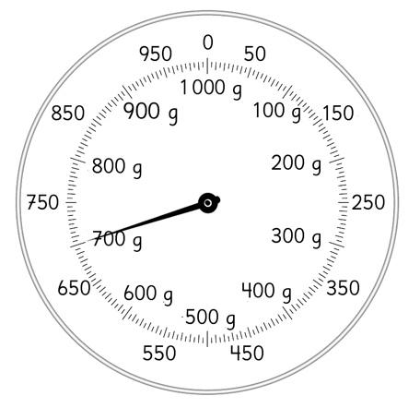  La aguja marca g. | 3° Básico  Tomo 2  Capítulo 15  Medición de masas.

